Консультация для родителей

«Правильное формирование стопы в развитии ребенка и упражнения для профилактики плоскостопия»

1.Немного об анатомии стопы
Как известно, в древние времена человек лазал по деревьям, как обезьяна, и пальцами ног пользовался не хуже, чем пальцами рук, цепляясь ими за ветки. Поэтому на земле он продолжал передвигаться на четырёх конечностях, одинаково используя в движении и руки и ноги. Однако, когда человек научился ходить прямо, соответственно, изменились и его стопы. Со временем они становились всё более уплощёнными, пружинистыми и стали переносить вес тела без помощи рук. Человеческая стопа продолжает изменяться до сих пор. Меняется окружающая обстановка; поверхности, по которым человек передвигается, становятся всё более ровными и твёрдыми. В силу этого изменяются и стопы – они становятся всё длиннее и всё шире. А в связи с этим – и всё более плоскими, потому что такой форме стопы легче переносить большой вес на большие расстояния по ровной плоскости. В результате стопа всеми своими точками касается поверхности, что является отклонением от нормы.

2. Как и почему происходит развитие плоскостопия?
Плоскостопие чаще всего встречается у слабых, физически плохо развитых детей. Не редко нагрузка на своды стоп таких детей оказывается чрезмерной. Связки и мышцы стопы перенапрягаются, растягиваются, теряют пружинящие свойства. Своды стоп расплющиваются, опускаются, и возникает плоскостопие.

2.1 Основные симптомы плоскостопия и их диагностика
Определить наличие плоскостопия у ребёнка на первых годах его жизни практически невозможно. Данная возможность появляется лишь по достижении ребёнком пятилетнего возраста. Такие поздние сроки объясняются тем, что на ранних этапах жизни форма стопы у детей только начинает формироваться под влиянием тяжести тела. Этот процесс является достаточно длительным и занимает несколько лет.
Все проблемы начинаются с довольно банальной усталости при ходьбе, возникающей непривычно быстро и часто. Мы не придаём большого значения этим симптомам, полагая, что их можно просто перетерпеть, и ни каких серьёзных последствий они с собой не несут. Плоскостопие также может служить причиной искривления позвоночника, а также появления постоянных болей в ногах и спине, мешающих нормально жить. Дальнейшее развитие плоскостопия грозит не только косолапием, а даже хромотой.
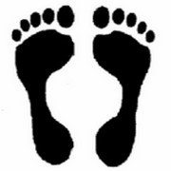
Наличие энергетических точек, расположенных на ступнях, позволяет некоторым специалистам утверждать, что причиной многих болезней является именно плоскостопие.
Определить наличие плоскостопия можно с помощью достаточно простого теста. Нужно взять лист бумаги и встать на него босыми ногами, предварительно смазав их чем-нибудь жирным, например, маслом. Вес тела необходимо распределить равномерно. Если проблем со стопами нет, то картина будет следующей.

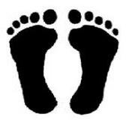
Важно помнить, что при отсутствии плоскостопия большой палец ноги должен образовывать одну прямую линию с пяткой.
Если же получен отпечаток, похожий на тот, что представлен, ниже, то необходимо обратиться к врачу. Он поможет поставить правильный диагноз.
В начале каждого учебного года в нашем ДОУ детей осматривает врач-ортопед из районной поликлиники. Он же даёт необходимые рекомендации.

2.2. Как правильно выбирать обувь
Каждый ребенок имеет свою индивидуальную форму стопы и соответственно этому изнашивается обувь. Донашивать чужую, пусть крепкую и красивую, обувь нельзя ни в коем случае.
Для того чтобы подобрать обувь, необходимо правильно определить размер стопы ребенка. Следует учитывать, что размер стопы при нагрузке увеличивается, как в длину, так и в ширину. Измерять размер стопы нужно только у стоящего ребенка. Поставить малыша на лист бумаги, достаточно большой, чтобы его края со всех сторон выступали за контуры стоп. очерчивают стопы перпендикулярно установленным карандашом или фломастером, начиная от середины пятки по внутреннему контуру до конца большого пальца, затем по наружному контуру до той же точки. Размер стопы определяется ее длиной, выраженной в миллиметрах. Длина измеряется линейкой или миллиметровой лентой от крайней точки обведенной пятки до наиболее длинного пальца, с округлением в сторону увеличения. Есть более простой, но менее точный способ определение соответствия обуви стопе ребенка. Расшнуруйте или расстегните ботинок, или туфельку и установите ножку малыша наверх обуви, погружая в нее только пятку, при этом пятка должна соприкасаться с задником обуви. Если пальцы стопы совпадают с носком обуви, а тем более свисают, то эта обувь слишком мала. Необходимо, чтобы между концом самого длинного пальца и носком обуви было расстояние примерно в один сантиметр. При покупке новой обуви нужно обратить внимание на задник, он должен быть достаточно жестким, чтобы удерживать пятку в правильном положении.
Попытки «прочитать» стоптанную обувь предпринимались ещё в Средневековье. По тому, как стерты подмётки у того или иного человека, делались следующие выводы: по всей ширине – тихоня, внутренняя сторона – жаден, внешняя сторона – расточителен, стерты задники каблуков – упрям, неуступчив.

2.3. Массаж
На ступне расположено огромное количество нервных окончаний, несущих ответственность за состояние практически всех органов. Множество различных заболеваний провоцирует плоскостопие. Поэтому люди для оздоровления используют различные виды массажа стоп, в том числе точечный и рефлекторный. Главное же назначение детского самомассажа - усилить кровообращение в нижних конечностях. Методики массажа сходятся в основных принципах его проведения:
- Стопу надо поглаживать и растирать тыльной стороной согнутых пальцев,
- Подошвенную поверхность стопы следует массировать от пальцев к пятке,
- Упражнения всегда относятся к обеим ногам вместе,
- Для самомассажа полезно использовать специальные резиновые коврики, оздоровительные дорожки и массажные валики.

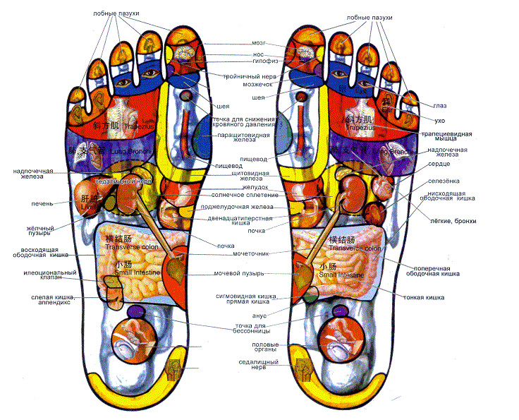

3. Комплексы упражнений для профилактики плоскостопия
Существует множество специальных упражнений, предназначенных для профилактики плоскостопия. Все они направлены на укрепление мышц и связок, расположенных на стопах. Ведь плоскостопие возникает оттого, что мышцы стопы становятся недостаточно сильными для того, чтобы поддерживать её в приподнятом положении.
Существует комплекс простых, но чрезвычайно полезных упражнений, которые помогут избежать плоскостопия, если их регулярно выполнять.
Комплекс начинается с положения, сидя на стуле. В этом положении выполняются следующие элементы:
- сгибание и разгибание пальцев ног;
- поочерёдное отрывание от пола пяток и носков;
- круговые движения стопами;
- натягивание носков в направление к себе и от себя;
- максимально возможное разведение пяток в стороны без отрыва носков от пола;
Следующие упражнения выполняются в положении стоя:
- поднимание тела на носках вверх;
- стойка на рёбрах внешней стороны стопы;
- приседание без отрыва пяток от поверхности пола;
Также рекомендуется периодически ходить на пятках, носках или внешних сводах стоп.
Все эти упражнения необходимо выполнять каждый день. Именно поэтому я включаю их в курс утренней гимнастики, «физкультминутку», физкультурные занятия, разминку после дневного сна, подвижные игры и индивидуальную работу.

3.1 Игры, которые лечат
Название игры | Возраст детей | Описание игры
Тишина | 2 – 5 лет | Дети под громкую музыку ходят на пятках, под тихую – на носочках.
Кто быстрее соберет? | 4 – 6 лет | Выполнение различных заданий.
Горячо-холодно | 5 – 7 лет | Дети ходят поочередно на пятках и носках.
Воздушные шары | 5 – 7 лет | Дети ловят ногами воздушные шары.
Сугробы | 4 – 7 лет | Дети ходят по залу, перешагивая через «сугробы».
Море волнуется | 5 – 7 лет | Дети сохраняют равновесие, стоя на носках.
Зоопарк | 2 – 6 лет | Ходьба, имитируя движения животных.
Пройди по ребристой доске | 2 – 5 лет | Дети ходят по ребристой доске.
Ловкие ноги | 4 – 6 лет | Выполнение различных заданий.
Поймай комара | 5 – 7 лет | Дети ловят ногами различные предметы.
Ну-ка, донеси | 4 – 7 лет | Дети переносят ногами различные предметы.
Кто устойчивее? | 5 – 7 лет | Дети сохраняют равновесие, стоя на носках.
Медвежата | 2 – 6 лет | Ходьба, имитируя движения медведя.

